各门店：

支付宝电子医保电子凭证，6月有新的活动，奖励力度更大，按阶梯进行返佣（新老用户都累计），活动如下：

已有红包二维码的老师请打开支付宝搜索“医疗商家助手”关注并点击“阶梯冲单赢奖金”“立即参与”

梯度达成笔数奖励政策

10笔，15元

35笔，55元

80笔，135元

150笔，300元

350笔，718元

500笔，1088元

以上返佣实时到账，达到下一阶梯系统自动补返差额

请各门店店长按之前绑定的支付宝进行报名，未报名的无奖励，请大家按如下流程进行报名：

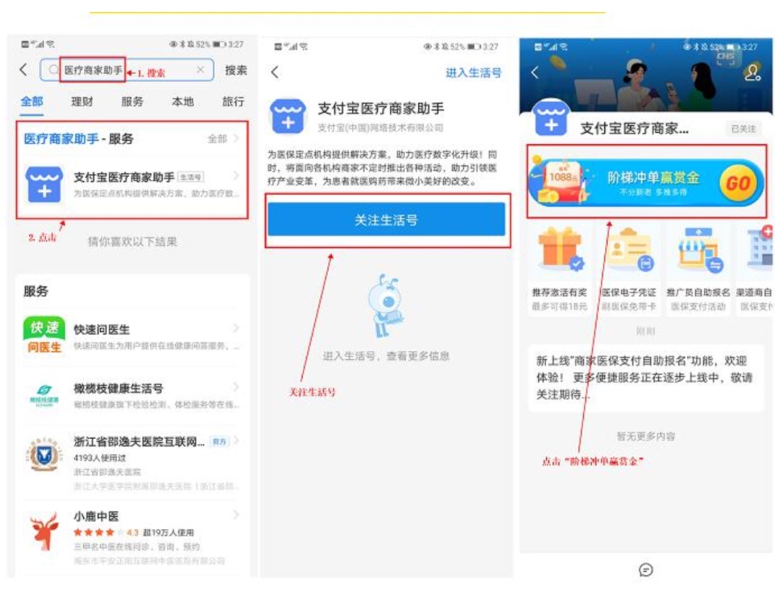

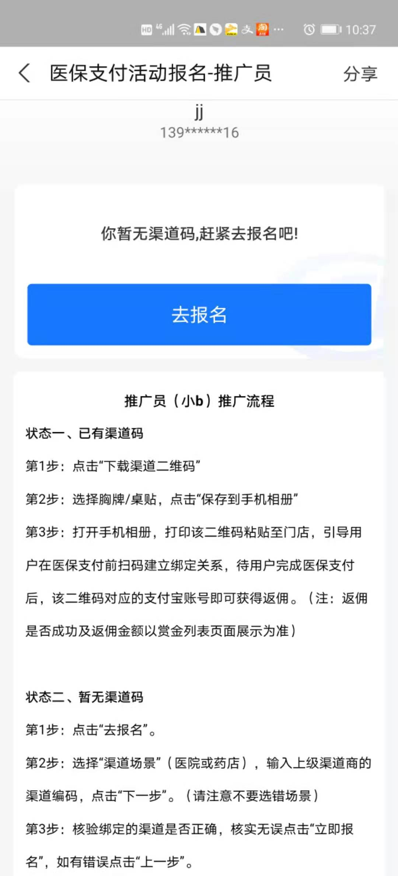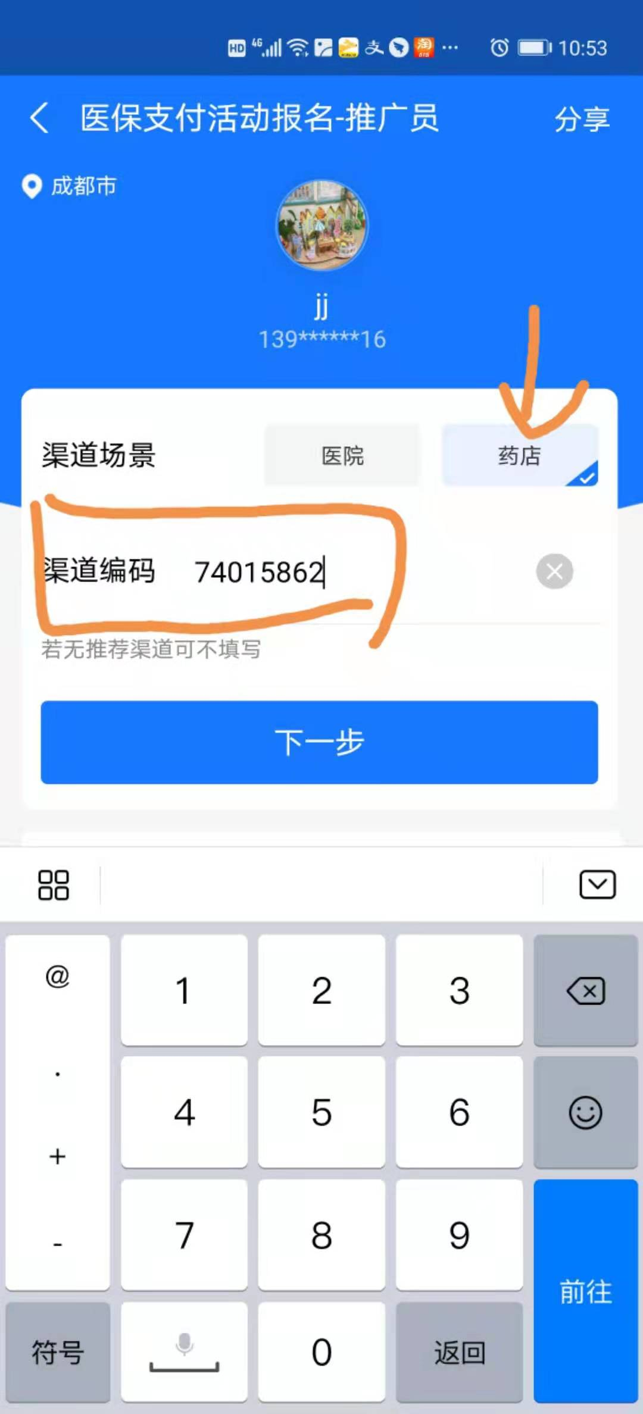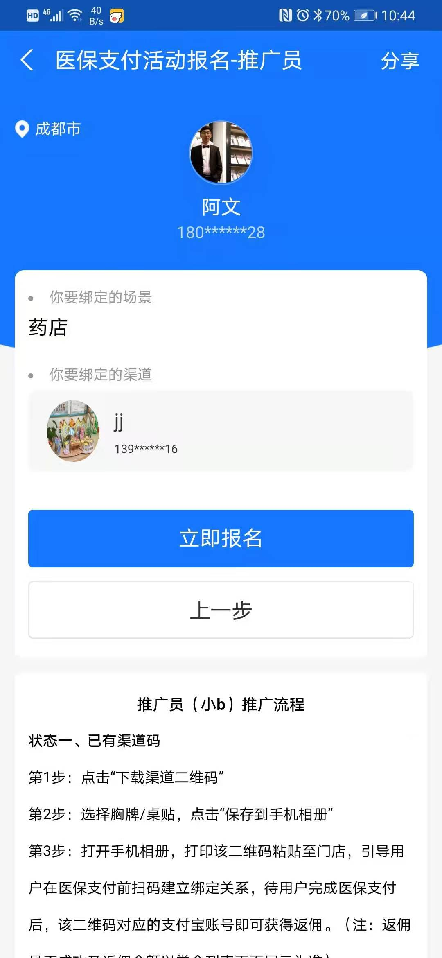

有不清楚的地方，请联系信息部何建菊

信息部

2021.6.1